ANNEXES – Séquence 3 – Enseigner les probabilités au CM2

Annexe 1 – Exemples de dispositifs pour générer du hasard
Il n’est pas aisé de concevoir un générateur de hasard. Les objets doivent être sensiblement identiques et le protocole expérimental bien défini ne doit pas varier entre chacune des réalisations de l’expérience.
Par exemple, dans le cas des bouteilles décrites dans les séances présentées, les billes doivent avoir des formes et des dimensions identiques (ce qui n’est pas toujours le cas : billes déformées, écrasées, plus lourdes en fonction du matériau choisi). Pour le « tirage », il faut secouer légèrement la bouteille avant de la retourner pour mélanger les billes.

Matériel :
Des bouteilles opaques laissant apparaître une bille lorsqu’elles sont retournées. Des billes de diamètre 20mm conviennent pour la plupart des goulots. Voici deux possibilités :
⌀ 18 mm
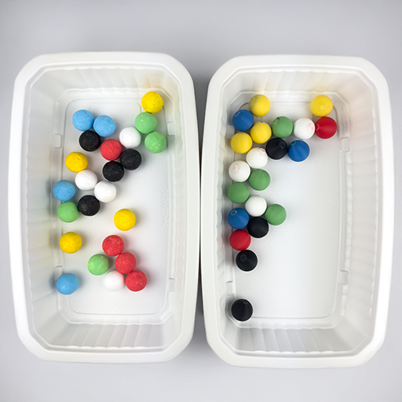
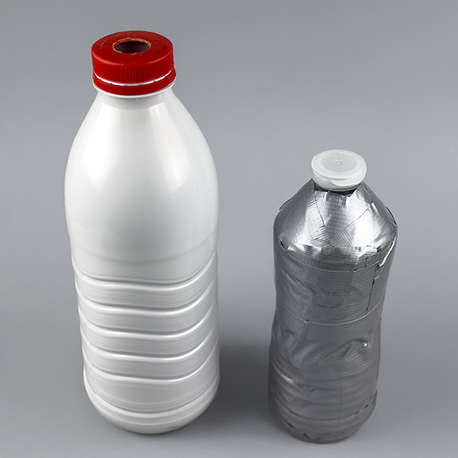
⌀ 20 mm
Figure 4 : Les billes
Figure 3 : Les bouteilles.

1 L
50 cL
Plastique
Polystyrène peint


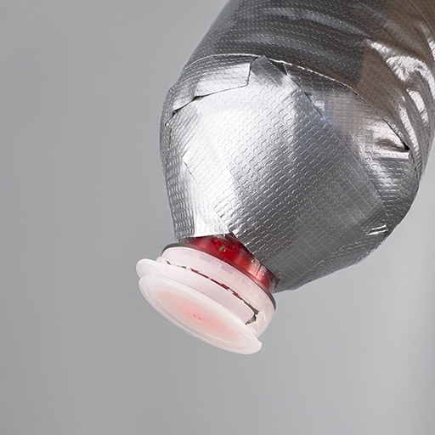

Figures 5 et 6 : L'expérience
La bille est jaune.
La bille est rouge.

Annexe 2 – Cartes à imprimer contenant des évènements

A -Des exemples d’évènements en lien avec le tirage dans un jeu de cartes :
« Tirer une carte rouge »

« Tirer un trèfle »

« Tirer un huit »

« Tirer l’as de pique »

« Tirer le roi de coeur »

« Tirer une carte noire »

« Tirer un carreau »

« Tirer un as »

« Tirer une figure rouge »

« Tirer un cœur ou un trèfle »

« Tirer un dix noir »

« Tirer une carte qui n’est pas une figure »

« Tirer un as ou une reine »

« Tirer une carte qui n’est pas un pique »

« Tirer un huit ou un neuf »

B - Des exemples en lien avec le lancer d’un dé équilibré à 6 faces
Obtenir un nombre pair.
Obtenir 3.
Obtenir un nombre supérieur à 1.
Obtenir un nombre inférieur à 7.
Obtenir 5 ou 6.
Obtenir un diviseur de 9.
Obtenir un nombre différent de 4.
Obtenir un nombre impair supérieur à 3.
Obtenir un nombre supérieur à 5.
Obtenir un nombre impair.
Obtenir un diviseur de 12.
Obtenir un nombre inférieur à 3.

C - Des exemples de contenus d’urnes et d’évènements (version couleur)
« Obtenir une bille noire. »

« Obtenir une bille rouge. »

« Obtenir une bille verte. »

« Obtenir une bille verte. »

« Obtenir une bille verte. »

« Obtenir une bille noire. »

« Obtenir une bille bleue. »

« Obtenir une bille qui n’est pas verte. »

« Obtenir une bille qui n’est pas verte. »

« Obtenir une bille verte ou une bille noire »

« Obtenir une bille qui n’est pas rouge. »

« Obtenir une bille bleue. »

« Obtenir une bille bleue. »

« Obtenir une bille rouge. »

« Obtenir une bille bleue. »

« Obtenir une bille noire ou une bille rouge. »

D - Des exemples de contenus d’urnes et d’évènements (version noir et blanc)
« Obtenir une bille noire. »

V
V
N
R
« Obtenir une bille qui n’est pas verte. »

« Obtenir une bille bleue. »

V
V
N
R
« Obtenir une bille verte. »

V
N
V
R
« Obtenir une bille qui n’est pas verte. »

« Obtenir une bille noire. »

B
B
B
B
N
N
R
V
« Obtenir une bille rouge. »

N
R
R
R
R
« Obtenir une bille bleue. »

B
V
N
R
« Obtenir une bille verte. »

R
R
R
N
V
« Obtenir une bille verte ou une bille noire »

V
V
N
R
« Obtenir une bille bleue. »

B
B
B
R
R
V
V
V
N
R
V
V
R
R
« Obtenir une bille rouge. »

« Obtenir une bille verte. »

V
V
V
V
V
« Obtenir une bille bleue. »

N
R
V
B
B
B
B
R=Rouge V=Vert B=Bleu N=Noir
V
V
V
V
R
N
N
N
R
N
V
V
« Obtenir une bille qui n’est pas rouge. »

« Obtenir une bille noire ou une bille rouge. »

E - Des urnes à colorier

« Obtenir une bille verte. »

« Obtenir une bille verte. »

« Obtenir une bille verte. »

« Obtenir une bille verte. »

F -Des exemples d’évènements issus de la vie quotidienne
Rencontrer un humain à trois têtes.
Avoir de la neige dans la cour le jour de la rentrée.
Voir une étoile filante en regardant le ciel une nuit d’août
Naître un 29 février.
Gagner 50 000 € au loto.
Trouver une pièce de monnaie par terre aujourd’hui.
Choisir un élève au hasard dans l’école et tomber sur quelqu’un né en février.

Choisir un élève au hasard dans la classe et tomber sur quelqu’un né après l’année 2000.

Avoir une coupure d’électricité pendant la journée.
Entendre un oiseau chanter dans la campagne au printemps.
Naître un 30 février.
Faire des mathématiques aujourd’hui.
Voir un arc-en-ciel après une averse.
Choisir un élève au hasard dans la classe et tomber sur un gaucher.
Rencontrer un dinosaure vivant demain.

Annexe 3 : Echelle des probabilités
Impossible
Peu probable
1 chance sur 2
Probable
Certain

Annexe 4 : Expériences aléatoires à plusieurs étapes modélisables par un arbre.

« Obtenir deux billes bleues. »

$$×2$$

« Obtenir exactement une fois Face. »

$$×2$$
1€
1€

« Obtenir au moins une bille noire. »

« Obtenir un canard et un lapin. »




$$×2$$

Précisions :
- « x2 » : La bouteille est retournée deux fois, la roue ou la pièce est lancée deux fois.
- Les cartes de la colonne de droite sont à compléter avec des évènement choisis.

Annexe 5 : Les différentes approches de la probabilité – Éclairage théorique pour l’enseignant
Trois grandes conceptions fondent la notion de probabilité. Ces approches, bien que complémentaires, diffèrent par leur interprétation de la probabilité et par les contextes dans lesquels elles s’appliquent.
1. L’approche classique
C‘est cette approche qui est principalement décrite dans la partie « Apports de connaissances pour le professeur ».
Dans cette approche, la probabilité d’un événement est définie comme le rapport entre le nombre de cas favorables et le nombre total de cas possibles, à condition que ces cas soient équiprobables, c’est-à-dire qu’ils aient tous la même chance de se produire.
En classe : Cette approche est mobilisée lorsque les élèves travaillent sur des situations d’équiprobabilité, comme le retournement des bouteilles ou le lancer de dés. Elle permet d’introduire le vocabulaire et la quantification sous la forme « a chances sur b » en s’appuyant sur le dénombrement des issues.
2. L’approche fréquentiste
Ici, la probabilité d’un événement est estimée par sa fréquence d’apparition sur un grand nombre de répétitions de l’expérience aléatoire. Plus le nombre d’essais est élevé, plus la fréquence observée se rapproche de la probabilité théorique (c’est la loi des grands nombres).
En classe : Cette approche est partiellement mobilisée lors des expérimentations avec les bouteilles. Les élèves observent que plus ils répètent l’expérience, plus leurs prédictions deviennent fiables. Elle nécessite cependant un grand nombre de répétitions pour être précise, ce qui n’est pas toujours réalisable en classe et nécessite des calculs de proportions qui dépassent le cadre de l’école élémentaire.
3. L’approche épistémique, ou subjective
Contrairement aux approches précédentes, l’approche épistémique considère la probabilité comme une mesure du degré de croyance ou de confiance qu’un individu accorde à la réalisation d’un événement. Elle est donc subjective et dépend des connaissances, des expériences ou des informations disponibles. Cette approche est utile pour aborder des situations où les probabilités ne peuvent pas être calculées classiquement ou estimées par répétition, comme par exemple l’évènement : « Quelle est la probabilité qu’il pleuve demain ? ».
En classe : Cette approche est implicitement mobilisée lorsque les élèves qualifient des événements de la vie quotidienne (« Il est probable qu’il pleuve aujourd’hui », « Il est impossible de rencontrer un dinosaure »). Elle permet d’utiliser le vocabulaire probabiliste sans calcul formel, en s’appuyant sur des jugements intuitifs. Elle est cependant dépendante du sujet et de son vécu, ce qui peut rendre difficile une quantification objective.

